甲骨文形同形似字考释二则
（首发）

陈年福
浙江师范大学人文学院
一、释“𪗡”“齧”
《甲骨文合集》（以下简称《合集》）6664正片有字作下揭二形：
甲申卜[殻]贞：⾫[父]乙[降]？/
[甲申]卜殻贞：不隹[父]乙[降]？/
乙酉卜争贞：隹父乙降？/
贞：不隹父乙降？
上举为相同内容的两组对贞辞，其中的“”、“”二形，皆从𠚕从又作，应为同字异体。《殷墟甲骨刻辞摹释总集》（以下简称《摹释总集》）将前两辞“”误摹为“”，将后两辞“”误摹作“”，而误为从口从又作。《甲骨文字诂林》（以下简称《诂林》）按语即据其误摹之形，举上揭第三辞谓“”字当为灾咎之义（916页）。而《甲骨文合集释文》（以下简称《合集释文》）则将二形幷释为“齿”字。
今按：《合集》6664正即《殷墟文字丙编》114片，后者甚清晣（见文后附图），第2辞“”字下部笔划边缘稍残，但仍可准确辨认，此字二形实皆从𠚕（齒）从又作，古文字偏旁“又”与“攴”可相通用，故字当释为“𪗡”。《说文》无“𪗡”字，释“齩”为：“啮骨也。”段《注》：“俗以鸟鸣之咬为齩齧。”《字汇补》：“𪗡，音义与齩同。”《康熙字典》：“𪗡，《龙龛》同齩。”《集韵·巧韵》：“齩，也作嚙、咬。”王念孙《广雅疏证》卷三：“《汉书·食货志》云：‘易子而齩其骨。’齩与䶧同。今俗语犹云‘齩骨’矣。”是“𪗡”即“齩”、“䶧”字，亦即今天的“咬”字。在构形上，“”字从𠚕从又，且“又（手）”在齿中，正是以牙齿咬手指会意。从词义上说，“咬”有伤害义。上揭卜辞“父乙降𪗡”，正是“父乙降下伤害”的意思。卜辞有“降𡆥（咎）”（《合集》808）、“降𦰩（熯）”（《合集》10188）、“降𢽝（摧）”（《合集》13737）、“降疒（疾）”（《合集》13855）等，幷皆疾祸灾咎之不祥，《诂林》按语释为“灾咎”义，正为比勘辞例而得来，其释义大致未误，惜未能对照清晣拓片，而失释字形。
以下释“齧”。
卜辞又有“来齒”、“来入齒”及“降齒”文例。例如：
…降？十三月。(合集17298，乙6511)
…禾帚…㞢降？(合集17297)——“”字下部适残，也有可能是“”字。
辛巳卜，争贞：其㞢来？/贞：亡来？/王曰：“吉。亡来。”（合集17301）
…㛸，其㞢来？（合集17078）
癸未卜，争贞：旬亡𡆥？王曰：“㞢求（𡆥）。”三日乙酉夕丙戌，允㞢来入。(合集17299)
上揭数例由辞例可证，“齒”皆用为不祥之义。但“齒”在传世文献中并无此类用法，这让人颇不得其解。姚孝遂先生曾在《诂林》按语中举上揭后三例解释道：“‘亡来齒’为‘吉’，‘㞢来齒’曰‘㛸’，曰‘㞢祟（引按，今释求）’。《汉书·枚乘传》：‘腐肉之齒利剑’，注：‘谓当之也’。《文选》注：‘犹触也’。齿之用为齧、为齩（今字作咬），引申之为触犯之义。‘来齒’、‘来入齒’当指外族前来侵犯而言。”（2150页）笔者以为，此说恐难成立。检视卜辞可以发现，“齒”用为不详义之例并无关涉方族来犯之辞，故以“齒”义为侵犯不能证实。“齒”用为不详之伤害、祸孽义，其实不必曲从齒之用为齧、为咬来解释。甲骨文这类表示不详之义的“齿”字很可能用为“齧”字。如同甲骨文“卜”用为“外”、“女”用为“母”，古文字确有一字同时记录读音不同的两个词之例。而“齧”与“孽”古音相同，若以为卜辞中这类用为不详之义的“齿”实际上是“啮”字，当读为“孽”，就完全可以解释通了。再如：
丁亥卜争贞：王梦，⾫？（合集11006）
…梦，隹㞢（齒）？（合集17457）
贞：王梦，隹之孽？二月。/贞：王梦，不隹之孽？（合集13507）
…梦，不隹孽？（合集17465）
上揭四例皆为卜梦辞，比较可以发现，“齒”与“孽”适对文同义，似可以作为“齒”字释为“齧”字之旁证。
或云，既获释“𪗡”字，且同有“降齒”、“降𪗡”之文例，为何不直取“齒”用为“𪗡”说，而不烦辛苦迂曲释“齒”为“齧”而读“孽”。此亦有说。“齒”自可为“齧”，不可为“𪗡”，因其“齧”“𪗡”动作之不同也，正如可以说“咬牙啮齿”，但不可以说“啮牙咬齿”也。
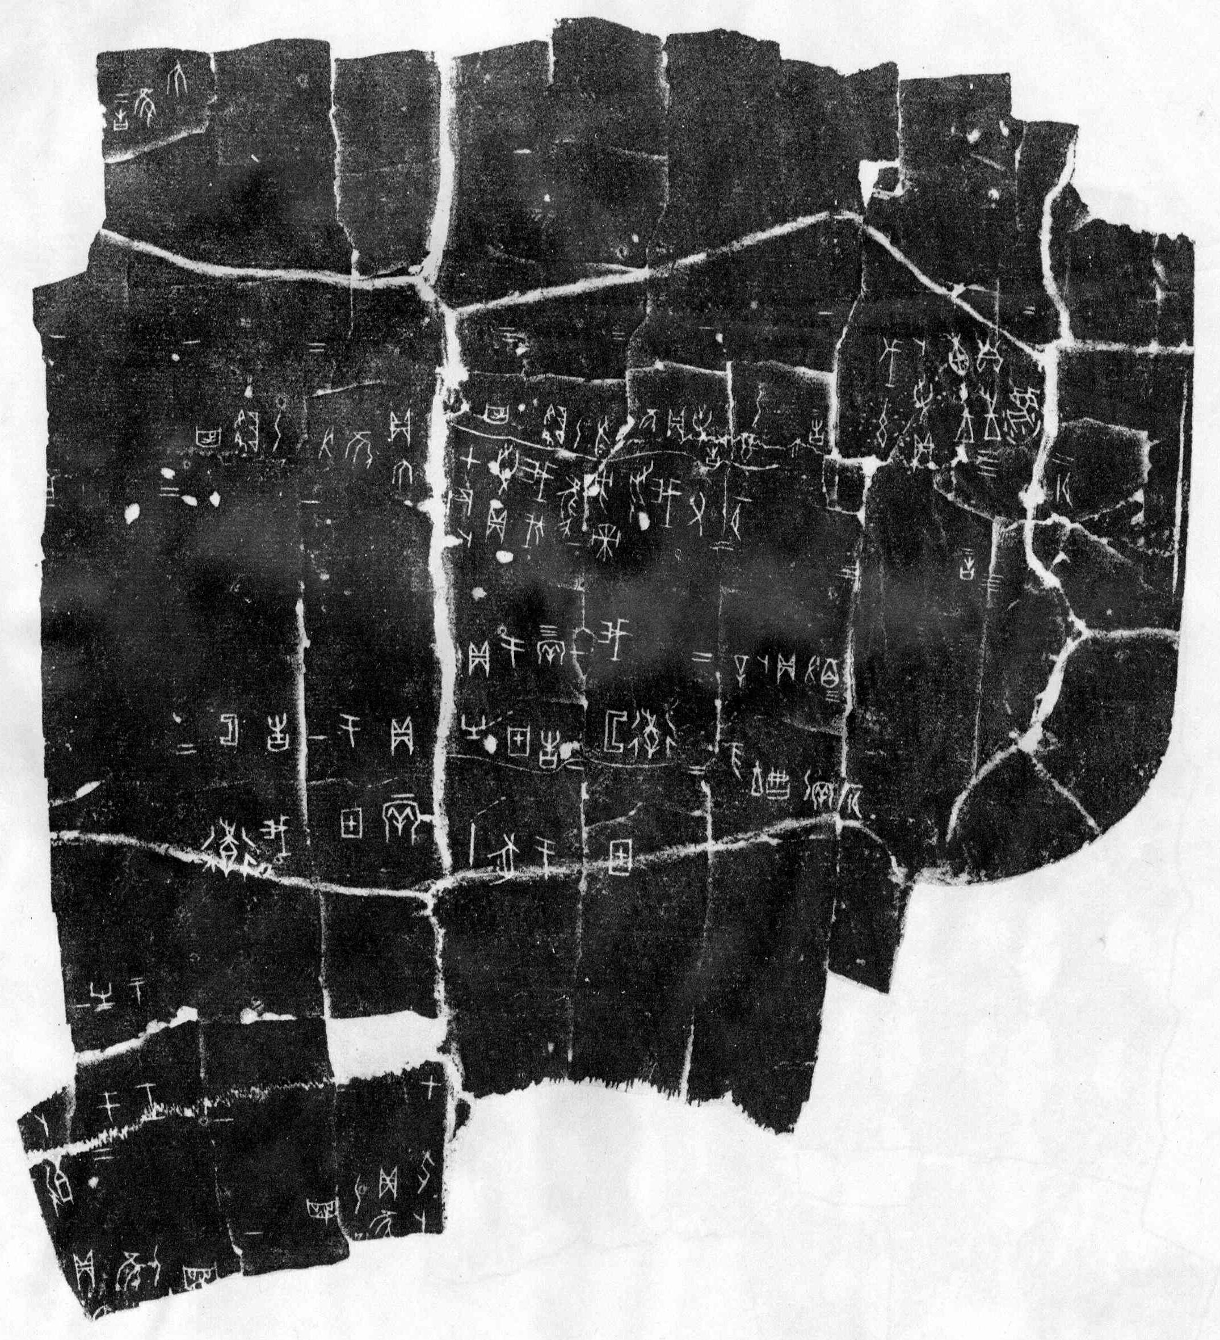
二、释“垁”
《合集》33871片（拓片图见后）有下揭卜天气辞：
丙寅卜，丁卯其，雨？/
丁卯卜，今日雨？夕雨。/
戊辰卜，己启？不。/
己巳卜，庚启？不。/
庚不启？/
庚午卜，雨？/
乙亥卜，今日其，不雨？/
乙其雨？/
乙其雨？
此例“”字，《摹释总集》释同为“至”，《合集释文》也释同为“至”，但将前一辞漏释为：“丙寅卜，丁卯其左。”将后一辞释为：“乙亥卜，今日其至不晕雨。”
今按：“”字从倒矢从土作，而甲骨文“至”字作“”，从倒矢从一。两字虽形似，但区别也是非常明显的，“”字显然不能释同为“至”。其实，此字从矢从土，可径隶释为“垁”。“垁”即“城雉”之“雉”的初文。古代城高与长各一丈为一堵，三堵为一垁。也泛称城墙。扬雄《太玄·闲》：“次六，闲黄垁，席金第。测曰：‘闲黄垁，以德固也。’”俞樾《诸子平议·扬子〈太玄〉》：“樾谨按：……上文‘次六，闲黄垁，席金第’，王曰：‘垁，古雉字，谓城也。’”
上揭“”字一般释“𡭴”，《诂林》姚先生按语谓：“此与‘晕’字有别，《合集》33871辞云：‘乙卯卜，今日其至不𡭴雨’。用为副词，《说文》训为‘际见’，‘𡭴雨’犹今言‘阵雨’。”（1098页）此字释“𡭴”甚是，释“𡭴雨”为“阵雨”也极有见地。
细察全辞，知“垁”字用为动词。占卜的日子从丙寅到乙亥共10天，全是围绕着要进行“垁”这个活动而占卜天气是下雨还是天晴。故知“垁”应是某种户外活动。而特意占卜是否下“𡭴雨”，又说明“𡭴雨”对“垁”这项活动不仅没有妨碍，反而是占卜者所希望的天气。由此推断，“垁”非筑城莫属。
我国古代筑城的具体技术古书记载十分有限，考古发现的夏商古城墙一般为用土分段分层版筑夯打而成。笔者来自赣南农村，亲自见过版筑土墙的方法，其用土一般是需要用水的，或直接取用有一定水份的生黄土，这样才有利于将散土夯打结实，干土肯定不行，因为没有粘性。古代筑城是一项大工程，需取用大量含有水份之粘土。而“𡭴雨”后，取用含有水份之土就变得十分方便了。这应该是上揭卜辞因“筑城”而占卜“𡭴雨”的原因。行文至此，忽悟甲骨文“垁”字作“”从倒矢从土之构意。其实，甲骨文“垁”溯义正是夯土筑城，“矢”为夯打之具，倒“矢”于“土”则象用夯具打土。而以“矢”为夯打之具，是因为“矢”为整字的声符。实际上“”又是一个笔者所称的声符形化字（参拙著《甲骨文词义论稿》第二章“用‘声符形化’造字规律释字例”一节，上海古籍出版社2007年）。
知晓了“垁（雉）”初义为筑城后，我国古代用“雉”为城墙度量单位也就不难理解了。让我们先引用一段文字，了解一下度量单位“雉”的含义。
《左传·隐公元年》：“祭仲曰：‘都城过百雉，国之害也。’”杜预注：“方丈曰堵，三堵曰雉。一雉之墙，长三丈、髙一丈。”孔颖达疏：“《定十二年·公羊传》曰：‘雉者何？五板而堵，五堵而雉。’何休以为堵四十尺，雉二百尺。许慎《五经异议》、戴《礼》及韩《诗》说：‘八尺为板，五板为堵。一堵为雉，板广二尺，积高五板为一丈；五堵为雉，雉长四丈。’古《周礼》及《左氏》说：‘一丈为板，板广二尺，五板为堵；一堵之墙，长丈、髙丈；三堵为雉，一雉之墙长三丈、髙一丈。’以度其长者，用其长；以度其高者，用其高也。诸说不同。”
据上引，先撇开何休说，有“三堵一雉”及“五堵一雉”两说，由板的长度有对应的一丈、八尺两说，故雉的长度也有三丈、四丈两说。板广即一板的高度无异说，皆为二尺，故雉高一丈。许慎等说的“一堵为雉”正是就雉高而言，故后面又有“五堵为雉”一说。何休说可能有问题。所谓“五板而堵”是说积高五板而成一堵，何说“堵四十尺”显然是接连五板（板长八尺）的长度，所以他说的“雉二百尺”等于说二尺高、二百尺长为一雉。这一计算可能不太符合实际。这里就不讨论了。
我们知道，考古发现的夯土古城墙一般是分段分层进行的。以雉长三丈说推断，古代筑城时很可能是以板长一丈长分为一段，筑至一丈高后就叫做一堵。笔者见过的版筑土墙实际上是一版一版的进行，筑好一版往往要待夯土干后再加版往上筑。而筑城当然也要一版一版的进行（相当于分层），三堵同时轮换进行，也就不至于歇工，且又利于已筑好的前一层（板）夯土干燥变硬。这样轮换推进，三堵完成后就成为一雉。故古书说三堵为一雉。“雉”用为城的度量单位，大概就是这样来的。
若我们的考释无误，则上揭甲骨文弥足珍贵，因为它保留了中国古代最早的夯筑技术。
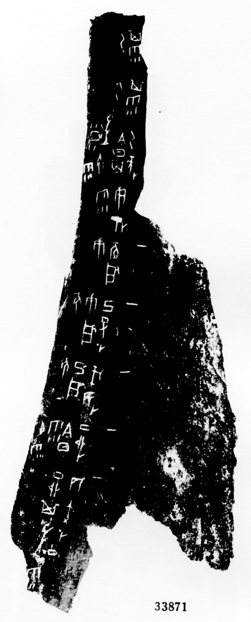
2009年7月1日写于东京

本文收稿日期为2009年7月2日
本文发布日期为2009年7月4日

